2. REINO DE LOS PROTISTAS: UNA GRAN DIVERSIDAD

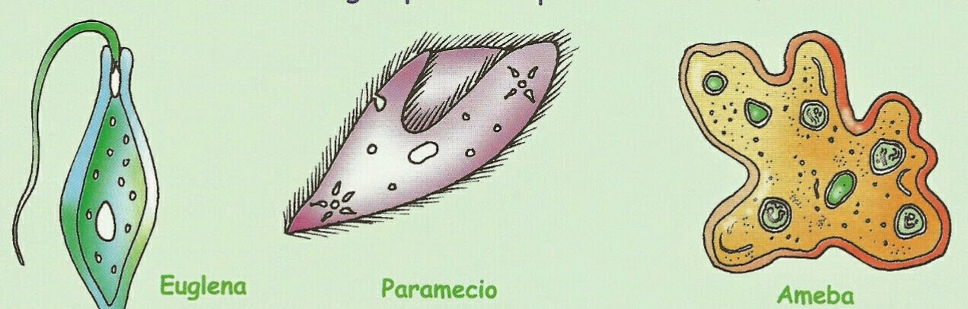
El Reino Protista incluye organismos Eucariotas, Son en su mayoría unicelulares o multicelulares formando colonias, heterótrofos o autótrofos (algas) y mixótrofos siendo tanto autótrofos como heterótrofos (Euglena).

Gran parte de ellos son móviles y poseen variados sistemas de locomoción. Observados al microscopio electrónico se alcanzó a ver estructuras para la locomoción como flagelos, cilios y seudópodos, algunas especies son trasladadas libremente en el medio donde habitan.

Clasificación de los protistas

Podemos plantear que no existe una clasificación completa del reino protista que sea ampliamente aceptada por los biólogos que estudian estos organismos.

La clasificación de estos organismos ha cambiado mucho a lo largo de los últimos veinte años, producto de los avances científicos y uso de nuevas técnicas de comparación genética. Esto ha permitido resolver el problema de ambigüedad que se presentaba en el análisis casi único de sus caracteres morfológicos, que teniendo en cuenta el pequeñísimo tamaño de los miembros de este reino y su organización tan sencilla era verdaderamente impreciso. A partir de los nuevos avances en la genética comienza a dársele forma a una nueva clasificación del grupo mucho más definida.

La clasificación de los protistas se reestructura a medida que la microscopía electrónica y las modernas técnicas moleculares y bioquímicas van aportando nueva información acerca de ellos.

División en tres subreinos de los protistas:

- PROTOZOARIOS o PROTOZOA: Tales como, la Amoeba proteus, Entamoeba histolytica, Paramecium caudatum, Plasmodium vivax, Spirillina vivipara (foraminíferos). La División Protozoa incluye a los Protistas que poseen mitocondrias, pero que carecen de pigmentos u organelos fotosintéticos.

- EUGLENOZOA O CROMISTA: Protistas que poseen mitocondrias y son fotosintéticos.
Presentan características parecidas a las plantas. Ejemplo: Euglena viridis, Spirogyra, Diatomeas (como Navicula monilifera), Dinoflagelados (Noctiluca scintillans), etc.

- ARCHAEZOA: Protistas que no poseen mitocondrias.

